**Mattelsa**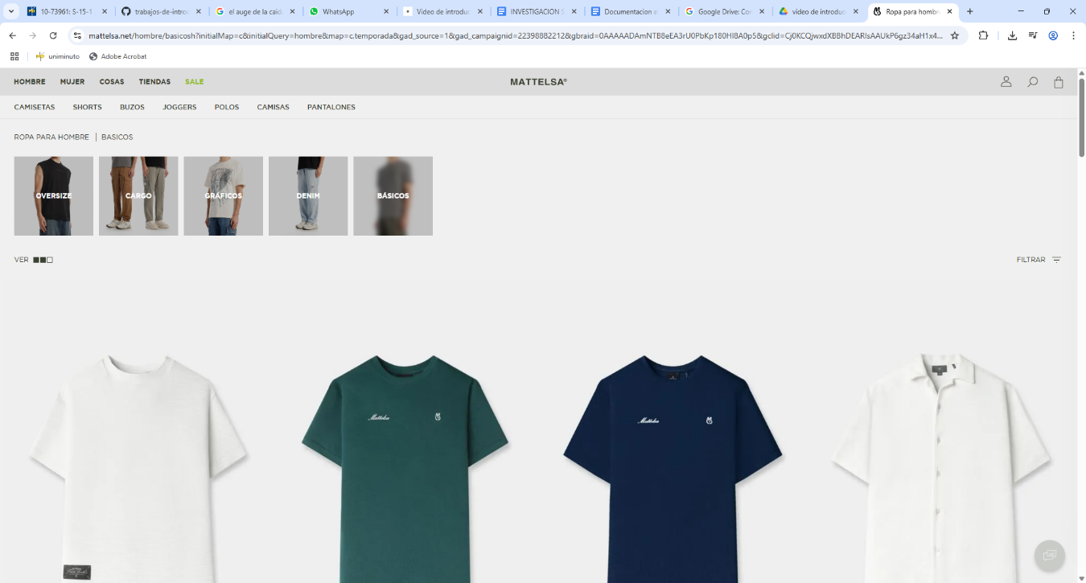

Mattelsa es una página web basada en una tienda de ropa en esta pagina observamos que el frontend es la pagina principal con diferentes módulos que lo dirige hacia un sector de ropa en específico, también en la parte superior se encuentra mas módulos de bloque que cumplen con el mismo rol de encontrar ropa hacia un sector especifico. También observamos en la parte superior derecha encontramos los símbolos de usuario/perfil canasta y lupa, los dos primeros son un caso de back Ed, ya que nos pide un usuario y contraseña, también cabe aclarar que la pagina es sencilla y cómoda a la vista también cuenta con hipervínculos que dirigen a redes sociales, este modelo de frontend es la de microservicio ya que ofrece un producto.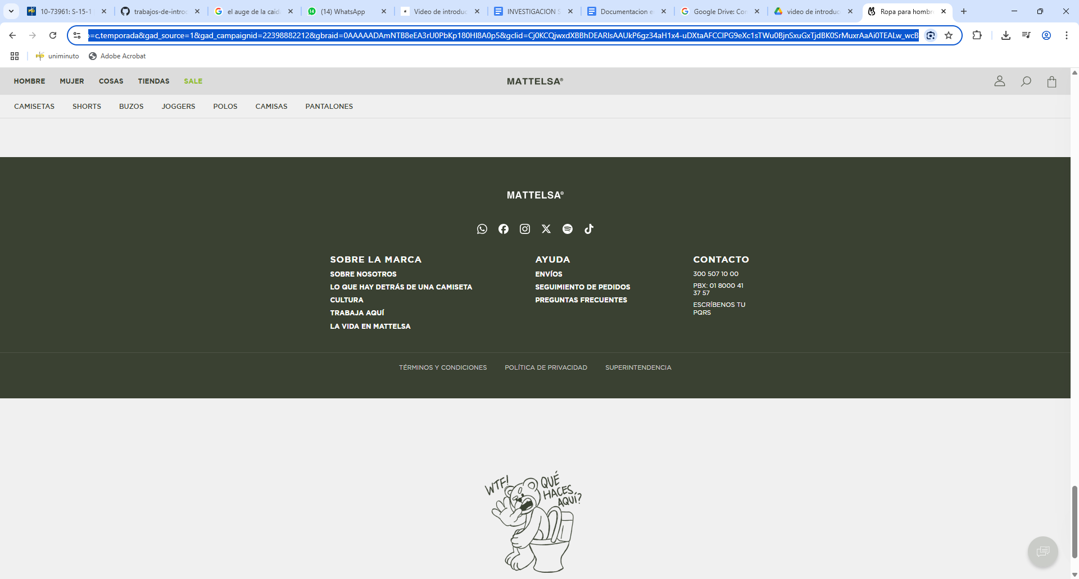

COSAS A MEJORAR

Que la pagina tenga música de fondo y que hallan reseñas además que haya más dinámica en esta pagina

Link de la página: https://www.mattelsa.net/hombre/basicosh?initialMap=c&initialQuery=hombre&map=c,temporada&gad_source=1&gad_campaignid=22398882212&gbraid=0AAAAADAmNTB8eEA3rU0PbKp180Hl8A0p5&gclid=Cj0KCQjwxdXBBhDEARIsAAUkP6gz34aH1x4-uDXtaAFCCIPG9eXc1sTWu0BjnSxuGxTjdBK0SrMuxrAaAi0TEALw_wcB